中山大学附属第一医院广西医院2024年中国医师节活动用品项目需求

一、项目名称：
中山大学附属第一医院广西医院2024年中国医师节活动用品
二、用品名称：瞳孔笔
三、项目预算
项目预算（控制价）：人民币贰万贰仟伍佰元整（¥2，2500.00元）。
四、参数要求
1.大小：12.8*1.3CM
2.双光源：白光、黄光；
3.自带USB充电接口；
4.带刻度，可对比瞳孔大小；
5.数量：450支；
6.在2024年8月18日中午12:00前完成物品配送；
7.需定制用品logo“中山大学附属第一医院广西医院”印字（报价包含）。
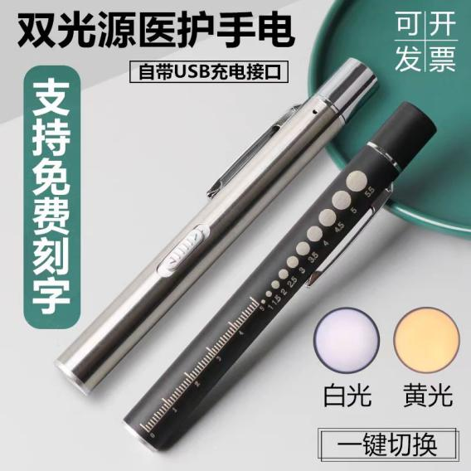
五、参考样式
六、项目付款方式
要求对公转账，医师节活动结束后5个工作日内提供正规发票，院方自收到发票并审核合格后将总费用全款支付给提供方。

